Каких работников можно освободить от обучения по ОТ

С учетом нового Порядка обучения по охране труда №2 464, который действует с сентября 2022 года, некоторых работников компании разрешено освободить от инструктажей по охране труда на рабочем месте и от обучения и проверки знаний по программе «Б».
Каких работников в компании можно освободить от вводного инструктажа
Вы не можете освободить от вводного инструктажа ни одного из ваших работников. Проходить его обязаны все без исключения, в том числе командированные, практиканты и иные лица, участвующие в производственной деятельности компании (пункт 10 Порядка обучения № 2464). Учтите, что запрещено проводить вводный инструктаж в электронном виде, дистанционно или иным способом.
✓ Первичный инструктаж проводят для всех работников до начала самостоятельной работы, а для практикантов после вводного инструктажа.
✓ Повторный инструктаж проводят для этих же работников с периодичностью не реже 1 раза в 6 месяцев.
✓ Внеплановый инструктаж проводят с работниками, если произошла одна из ситуаций, указанных в пункте 16 Порядка обучения № 2464. Например, если изменился технологический процесс, оборудование, поменялись должностные обязанности, которые связаны с производственной деятельностью, ввели новые НПА и локальные акты по ОТ и т.д.

Каких работников можно освободить от инструктажей на рабочем месте
Постановление Правительства РФ от 24.12.2021 № 2464 «О порядке обучения по охране труда и проверки знания требований охраны труда» вступило в силу с 1 сентября 2022 года.Документ содержит новые требования, а также новые послабления для работодателей, которых не было раньше. Читайте сейчас: Новый порядок обучения по охране труда. Как применять правила в 2023 году >>>
Одними из самых ярких изменений в правилах является возможность освободить определенную категорию работников от инструктажей на рабочем месте. Напоминаем, что к инструктажам на рабочем месте относятся:
- первичный инструктаж по охране труда;
- повторный инструктаж;
- внеплановый инструктаж.
В пункте 13 Правил обучения указано, что работодатель вправе освободить от первичного инструктажа по ОТ отдельные категории работников при соблюдении следующих требований:
- условия труда допустимые или оптимальные;
- трудовая деятельность связана с опасностью, источником которой является персональный компьютер и другая офисная оргтехника, которая не является частью технологического процесса;
- кроме опасностей от офисной оргтехники, другие опасности отсутствуют.
Источником информации для освобождения работников от инструктажей на рабочем месте является проведенная оценка профессиональных рисков, которая подтверждает, что на работников не воздействуют другие опасности, кроме связанных с настольными ПК, принтерами, МФУ, сканерами.
Пример. Индивидуальный предприниматель владеет фотосалоном, в котором установлены ноутбук, струйный принтер, фотоаппарат, копировальный прибор. Вроде бы, техника офисная. Но это не так, ведь это оборудование является частью технологического процесса оказания фотоуслуг, и техника эксплуатируется не только для нужд ИП, а постоянно, для распечатки фото. Поэтому работников от инструктажей на рабочем месте освобождать нельзя.
Если работники не подвергаются никаким другим рискам, кроме работы на офисной техники, и не являются вредниками, составьте и утвердите перечень должностей, и обновите программу вводного инструктажа. Ведь информация о безопасных методах и приемах выполнения работ при наличии опасностей от ПЭВМ должна быть включена в программу вводного инструктажа по охране труда.
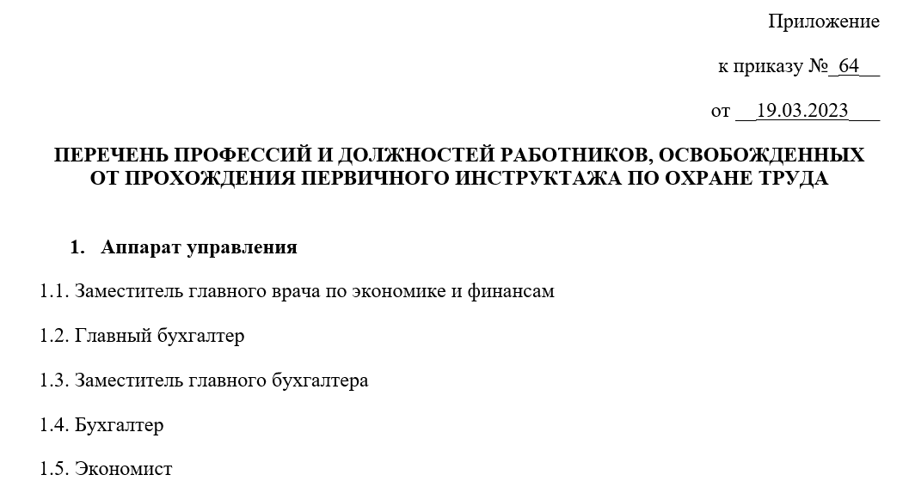

Кого можно освободить от обучения по охране труда по Порядку № 2464
Работодатель имеет право освободить некоторые категории работников, а конкретно офисников, не только от инструктажей на рабочем месте, но и от обучения по программе «б». Это указано в пункте 54 Порядка обучения № 2464. Но есть определенные условия:
- если работники используют компьютеры и ксероксы, бытовую и другую офисную технику исключительно для нужд самой компании;
- если условия труда офисников являются оптимальными и допустимыми, и это подтверждено результатам спецоценки.
Учтите, если по результатам СОУТ на рабочем месте выявлена вредность (подкласс 3.1 и выше), работник должен обучаться, и его руководители (заместители руководителя) в обязательном порядке. Если работник не освобожден от инструктажей на рабочем месте, то информацию о безопасных методах и приемах выполнения работ может быть доведена и при проведении первичного инструктажа.
Конкретный порядок освобождения от обучения должен быть прописан в разделе «Подготовка по охране труда» вашего Положения о системе управления охраной труда. Не забудьте утвердить перечень должностей работников, освобожденных от обучения по программе, указанной в подпункте «б» пункта 46 Правил № 2464.

С кем можно не проводить обучение по применению СИЗ
Обучению по использованию средств индивидуальной защиты (далее — СИЗ) подлежат работники, использующие средства индивидуальной защиты, применение которых требует практических навыков. Перечень этих СИЗ должен быть утвержден в организации приказом. Например, практических навыков применения требуют:
- Средства, предотвращение падение с высоты.
- СИЗ от теплового воздействия электрической дуги, неионизирующих излучений, поражений электрическим током, а также от воздействия статического электричеств
- Средства индивидуальной защиты органов дыхания и т.д.
Какие СИЗ включать в перечень, применение которых требует от работников практических навыков в зависимости от степени риска причинения вреда работнику, зависит от общего уровня подготовки работников, а также от класса СИЗ. Так, некоторые работники не смогут правильно применять, например, защитную каску (не застегивают ремни). Следовательно, нужно точечно подходить к вопросу, какие СИЗ требуют практической тренировки, а какие используют интуитивно.
При выдаче СИЗ, применение которых не требует от работников практических навыков, рекомендуем обучать работников проверке исправности в рамках проведения инструктажа на рабочем месте. Это необходимо, чтобы руководители структурных подразделений знали, где требуется обучение с использованием билетов, а где достаточно на первичном, а затем на повторном инструктаже закреплять навыки у работников.
Важно! Нельзя освобождать от обучения применению СИЗ работников с вредными условиями труда.
Например, программа обучения по использованию СИЗ для работников, использующих спецодежду и обувь, включает обучение методам ее ношения, а для работников, использующих остальные виды средств индивидуальной защиты, — обучение методам их применения.
Очевидно, что, если работник не носит СИЗ, и обучать его не требуется. Поэтому у вас должно быть два перечня:
- СИЗ, требующих разработки программы обучения;
- СИЗ, не требующих программы обучения, но которые должны быть упомянуты при проведении инструктажей на рабочем месте.

Как составить перечень освобожденных от обучения по охране труда
В статье приведены три ситуации, когда работодатель может не проводить обучение с проверкой знаний, а ограничиться инструктажами. Необходимо напомнить об ответственности работодателя, если с работником произойдет несчастный случай из-за того, что обучение по охране труда было недостаточным. Поэтому категорически не рекомендуется освобождать работников, если есть малейшие сомнения в качестве проведенной оценки профрисков или в полноте инструктажей.
Если же вы твердо убеждены, что все условия соблюдены, составьте и утвердите у руководителя Перечень освобожденных должностей.
Образец приказа об утверждении перечня профессий и должностей работников, освобожденных от прохождения первичного инструктажа на рабочем месте
